Lab2

2.1. Bài tập số 1

1. Mở file orders.txt và nhập các documents

2. Lưu vào db tên orders

Thực hiện các câu hỏi sau

1. Cho biết tất cả documents trong collection orders

2. Cho biết các documents có “paid" là "Y"

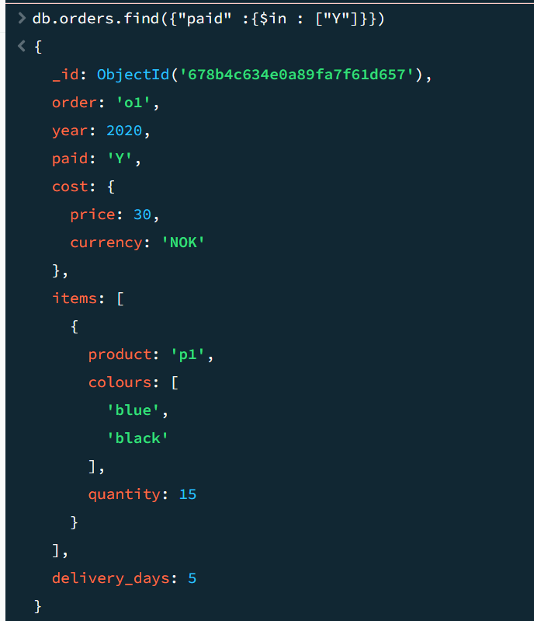

3. Cho biết các documents có “paid” và orders trước 2019

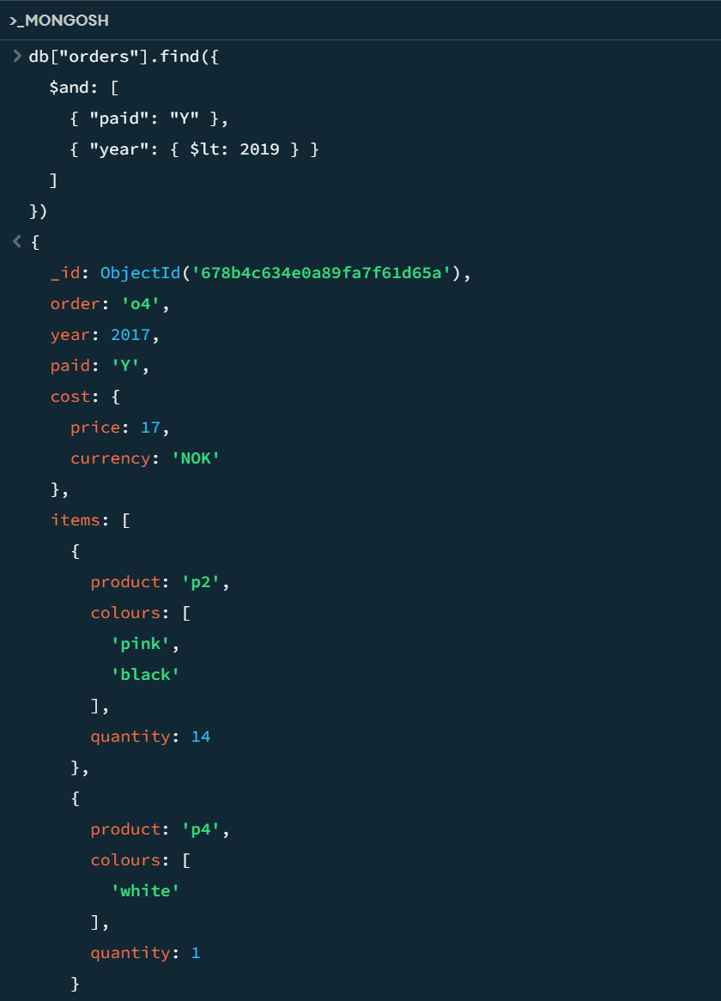

4. Cho biết các documents unpaid hoặc những orders trước 2019

5. Cho biết các documents có price là NOK

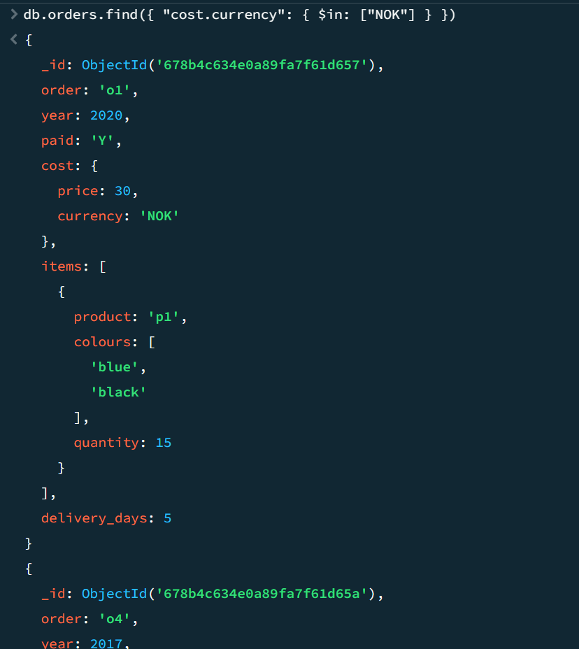

6. Cho biết các documents có price nhỏ hơn 18 NOK

7. Cho biết các documents có sản phẩm "p2"

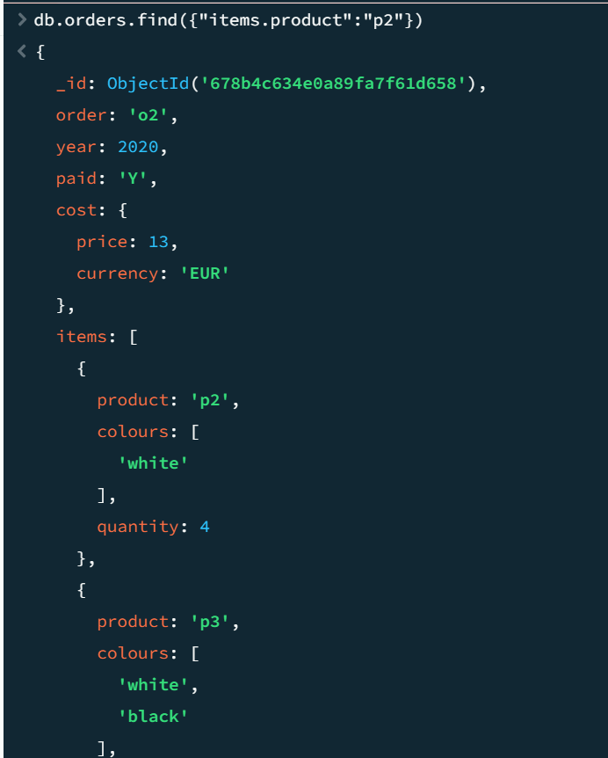

8. Cho biết các documents có số lượng sản phẩm lớn hơn 10 và nhỏ hơn 15

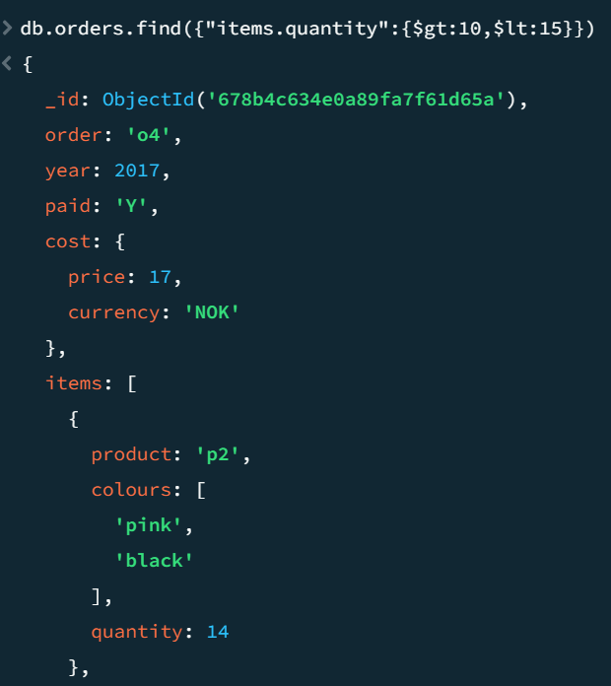

9. Cho biết các documents có số lượng sản phẩm nhỏ hơn 13

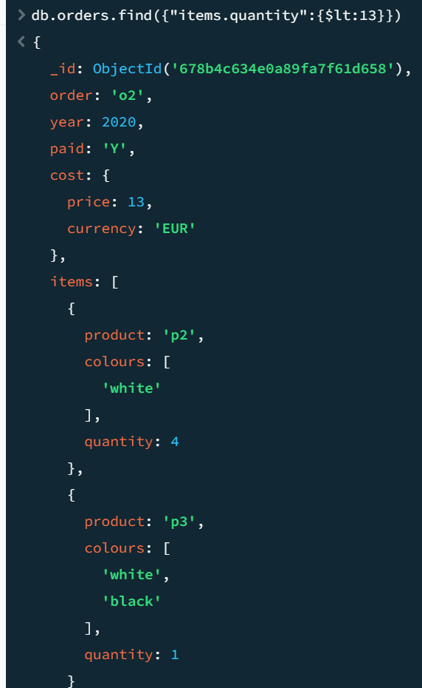

. Cho biết các documents có màu blue

11. Cho biết màu đầu tiên của các documents

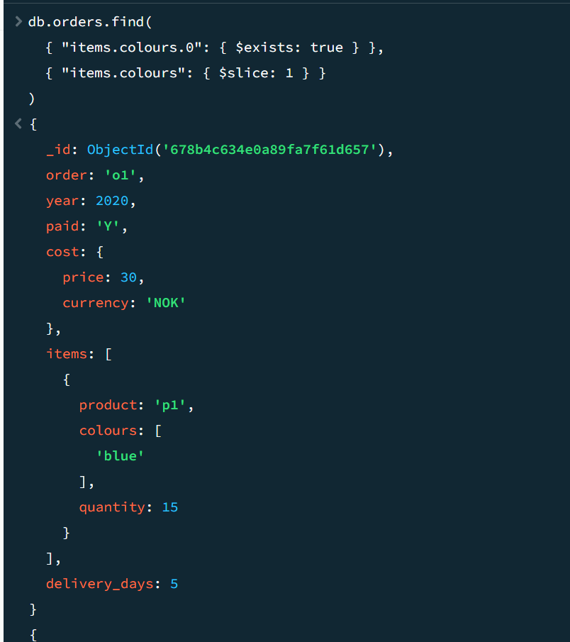

12. Cho biết tổng số ngày giao hàng

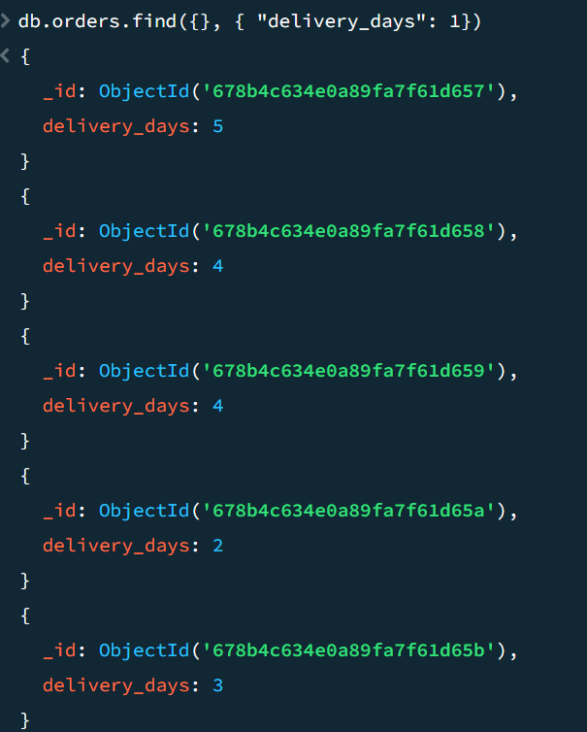

13. Cho biết các documents nhóm theo year

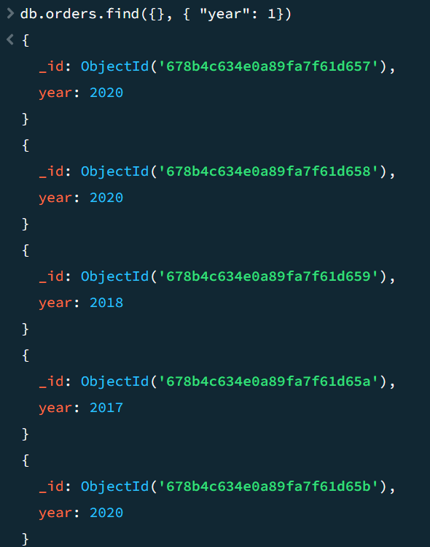

14. Cho biết các documents không có màu

15. Cho biết tổng số ngày giao hàng trước năm 2020

16. Cho biết các documents ở vị trí chẳn

17. Cho biết tổng số lượng bán những sản phẩm màu Blue

18. Cho biết những sản phẩm không có order vào năm 2020 và 2017

Phần 2:

1. Cho biết những stock có profit > 0.5

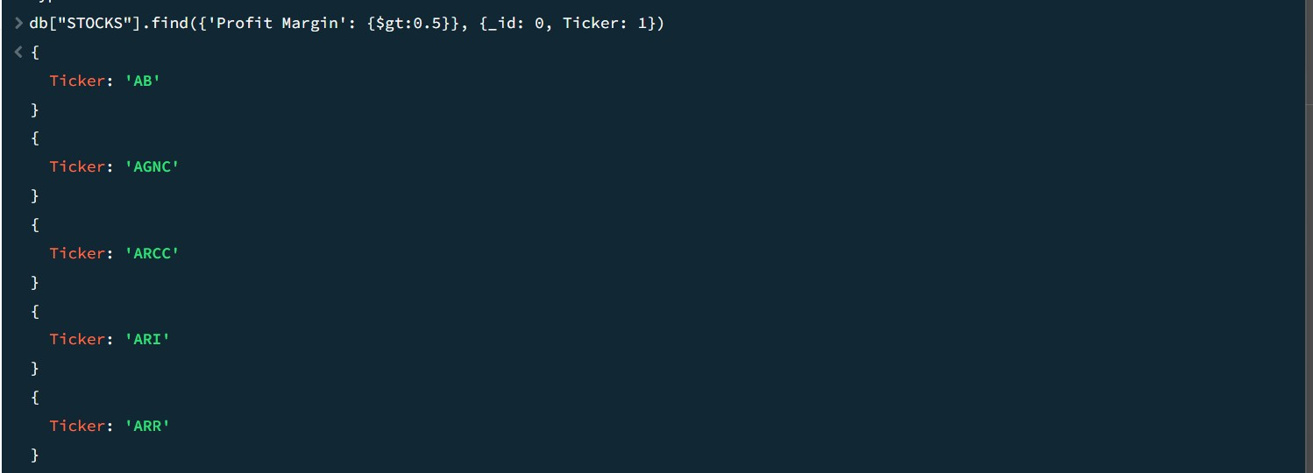

1. Cho biết những stock có quốc gia là Mỹ

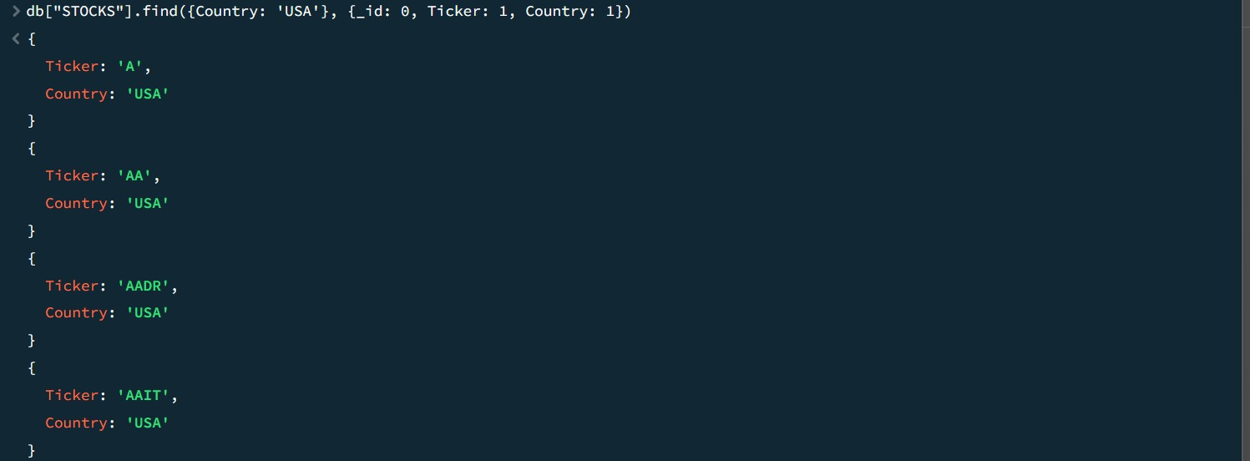

1. Cho biết những stock thuộc lĩnh vực “Healthcare” và có giá trên 50

1. Cho biết những stock có ticker bắt đầu là “AA”

1. Cho biết những stock của những công ty công nghệ

1. Cho biết tổng giá bán của những stock có Average volume >= 2000

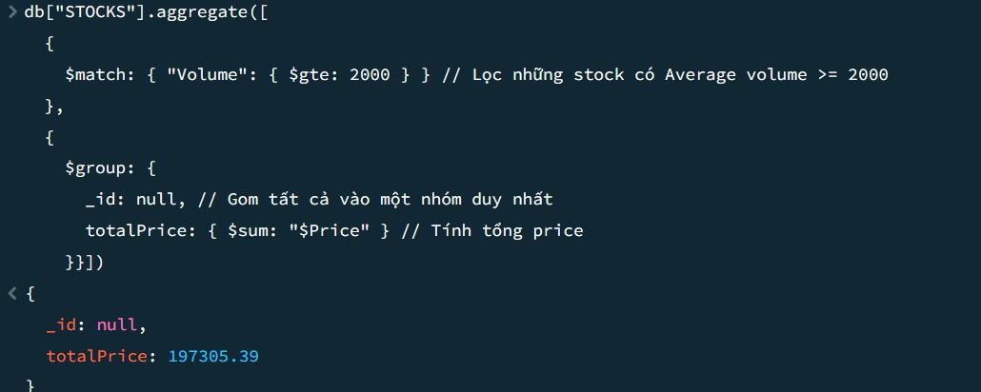

1. Cho biết những stock không phải nước Mỹ

1. Cho biết những stock ở vị trí chẳn

1. Nhóm stock theo quốc gia và tính tổng giá

1. Cho biết những stock không có nợ và là công ty trách nhiệm hữu hạn

